Perancangan Aplikasi Mobile Untuk Manajemen Penyewaan Perlengkapan Pendakian (Studi Kasus Lentera Outdoor Rent)
Zulkifliª, Purnawansyah^{b}, Nia Kurniati^{c}
Universitas Muslim Indonesia, Makassar, Indonesia
ªzulkifli020224@gmail.com; ^{b}purnawansyah@umi.ac.id; ^{c}nia.kurniawati@umi.ac.id
Received: xx xx xxxx | Revised: xx xx xxxx | Accepted: xx xx xxxx | Published: xx xx xxxx
Abstrak
Lentera Outdoor Rent adalah usaha penyewaan perlengkapan pendakian yang masih menggunakan cara manual dalam operasionalnya. Proses peminjaman dilakukan dengan pelanggan datang langsung, memilih barang, lalu data transaksi dicatat menggunakan nota tulis tangan manual. Perhitungan denda untuk keterlambatan dan kerusakan barang dilakukan berdasarkan penelitian subjektif oleh pemilik usaha, tanpa dasar sistem yang terstruktur. Cara ini rentan menyebabkan kesalahan dalam pencatatan, perhitungan denda, dan pengelolaan stok barang. Penelitian ini bertujuan untuk merancang sebuah aplikasi mobile untuk manajemen penyewaan yang dapat mempermudah pencatatan transaksi secara digital, mengelola stok barang secara real-time, menghitung denda keterlambatan dan kerusakan barang, serta mencetak struk melalui printer thermal. Metode pengembangan sistem yang digunakan adalah Waterfall, yang mencakup tahap analisis kebutuhan, desain sistem, implementasi, pengujian, dan pemeliharaan. Aplikasi dirancang dengan antarmuka sederhana yang mudah digunakan (user-friendly), sehingga memudahkan operator rental dalam penggunaan sehari-hari. Adapun hasil perancangan dari penelitian ini adalah bahwa penerapan aplikasi mobile ini akan meningkatkan efisiensi dan akurasi pencatatan transaksi, pengelolaan denda, dan manajemen stok barang. Simulasi pengujian fungsional menunjukkan bahwa sistem mampu berjalan sesuai dengan kebutuhan pengguna. Kesimpulannya, perancangan aplikasi ini berpotensi menjadi solusi efektif dalam membantu digitalisasi proses penyewaan perlengkapan outdoor, khususnya di skala usaha mikro seperti Lentera Outdoor Rent.

Kata kunci: Aplikasi mobile, Penyewaan, Perlengkapan outdoor, Manajemen inventaris, Sistem Denda, Waterfall.
Pendahuluan
Minat terhadap kegiatan outdoor terus mengalami peningkatan, khususnya aktivitas pendakian gunung yang menjadi salah satu favorit di banyak negara, termasuk Indonesia. Berdasarkan data dari Asosiasi Pemandu Gunung Indonesia (APGI), tercatat sebanyak 3 juta pendaki domestik di Indonesia pada tahun 2020 [1]. Sejalan dengan meningkatnya minat pada aktifitas tersebut, permintaan terhadap perlengkapan outdoor turut mengalami peningkatan secara signifikan [2]. Kondisi ini membuka peluang besar bagi bisnis penyewaan perlengkapan outdoor untuk memenuhi kebutuhan para pendaki, seperti tenda, matras, jaket gunung, sleeping bag serta peralatan masak seperti kompor portable dan nesting. Salah satu usaha yang bergerak di bidang ini adalah Lentera Outdoor Rent, yang berdiri pada tanggal 29 Juli 2024 dan berlokasi di Jalan Sultan Alauddin, kompleks Permatasari Blok PS 4/26. Dalam satu minggu terdapat 10 hingga 20 penyewa aktif, baik pelanggan baru maupun pelanggan tetap. Pemilik rental mencatat peningkatan pendapatan yang signifikan setiap minggunya, tergantung jumlah transaksi.
Namun, sistem operasional di Lentera Outdoor Rent masih dilakukan secara manual. Pencatatan transaksi menggunakan nota tulis tangan dan kalkulator untuk menghitung total biaya sewa dan denda keterlambatan atau kerusakan barang. Denda dikenakan dalam dua kondisi, yaitu jika barang dikembalikan melebihi waktu sewa yang disepakati (denda keterlambatan), dan jika barang mengalami kerusakan ringan hingga berat saat dikembalikan (denda kerusakan). Nominal denda selama ini ditentukan secara bebas oleh pemilik usaha tanpa acuan tetap, misalnya berdasarkan jumlah hari keterlambatan atau tingkat kerusakan barang. Proses manual ini kerap menimbulkan kesalahan dalam pencatatan, termasuk lupa membuat struk dan memberikan struk kepada penyewa, ketidaksesuaian perhitungan denda, serta tidak tersedianya informasi stok barang secara real-time [3]. Hal ini menyulitkan pemilik usaha dalam memantau riwayat transaksi dan mengelola ketersediaan barang secara akurat.
Kondisi ini menimbulkan kebutuhan mendesak akan solusi berbasis teknologi digital yang dapat menggantikan proses manual menjadi sistematis dan efisien. Aplikasi mobile dinilai lebih cocok untuk digunakan oleh pelaku UMKM karena bersifat praktis, portabel, dan mudah diakses [4]. Implementasi aplikasi serupa telah terbukti mampu mempercepat proses transaksi, mengurangi kesalahan pencatatan, serta mendukung efisiensi layanan di berbagai sektor seperti minimarket [5], toko sembako [6], hingga usaha penyewaan mobil dan kostum[7], [8], [9].
Beberapa penelitian terdahulu menunjukkan bahwa penerapan aplikasi kasir berbasis mobile dapat mengotomatisasi transaksi dan memberikan laporan riwayat penyewaan secara langsung [10]. Selain itu, pengembangan aplikasi juga dapat memanfaatkan teknologi thermal printer untuk mendukung pencetakan struk yang praktis dan efisien [11].
Dalam penyewaan perlengkapan mendaki, terdapat pula kebutuhan untuk menghitung denda keterlambatan dan kerusakan barang secara otomatis. Fitur ini telah banyak dikembangkan dalam sistem peminjaman akademik maupun komersial [12]. Di sisi lain, integrasi web service pada aplikasi berbasis mobile juga diperlukan agar sistem dapat saling terhubung dengan perangkat cetak atau sistem lain [13]. Dengan menggabungkan berbagai pendekatan tersebut, maka dirancanglah sistem penyewaan yang mencakup pencatatan transaksi secara digital, perpehitungan denda keterlambatan dan kerusakan barang, mengelola stok barang secara real-time, dan pencetakan struk menggunakan thermal printer.
Untuk merealisasikan sistem tersebut, penulis menggunakan metode pengembangan perangkat lunak berbasis Waterfall, yang terdiri dari lima tahap utama yaitu analisis kebutuhan, desain sistem, implementasi, pengujian, dan pemeliharaan. Model ini dipilih karena alurnya yang sistematis dan cocok digunakan dalam proyek yang kebutuhan sistemnya sudah terdefinisi dengan jelas sejak awal [14], [15].
Sebagai upaya untuk mengatasi permasalahan yang telah diidentifikasi, penelitian ini bertujuan untuk merancang dan membangun aplikasi mobile penyewaan perlengkapan mendaki pada usaha Lentera Outdoor Rent. Dengan aplikasi ini, pemilik usaha dapat mengelola transaksi dan stok barang dengan lebih akurat, efisien, serta transparan, sehingga pelayanan terhadap pelanggan dapat ditingkatkan secara signifikan
Metode
Penelitian ini menggunakan metode pengembangan perangkat lunak model Waterfall. Model Waterfall yang didefinisikan Pressman suatu model klasik dalam membentuk software dengan sifat yang berurut dari analisis kebutuhan, perancangan sistem, implementasi, pengujian, hingga pemeliharaan [16], [17]. Metode ini dianggap sesuai untuk pengembangan sistem penyewaan, yang dimulai dari identifikasi kebutuhan pemilik rental terhadap fitur-fitur seperti pencatatan transaksi, pengelolaan denda, dan manajemen stok barang. Selain itu, metode ini dapat dikombinasikan dengan penerapan web service untuk mendukung konektivitas antar perangkat dan sistem lainnya [18]. Berikut penjelasan dari tahapan penelitian menggunakan metode waterfall [19].
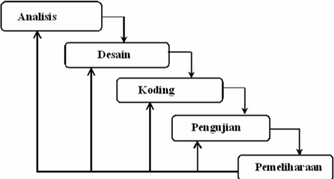
Gambar 1. Metode waterfall
- Analisis Kebutuhan
Pada tahapan ini, dilakukan analisis terhadap permasalahan yang dihadapi oleh pemilik rental serta identifikasi kebutuhan sistem yang harus dipenuhi. berdasarkan hasil observasi dan latar belakang penelitian, ditemukan bahwa proses pencatatan transaksi penyewaan masih dilakukan secara manual menggunakan nota tulis tangan. metode ini sering menimbulkan kesalahan, seperti perhitungan biaya sewa yang tidak akurat, pencatatan pengembalian barang yang tidak tepat waktu, dan kesalahan penulisan struk transaksi. oleh karena itu, sistem yang dirancang harus mampu mengotomatisasi proses pencatatan, menghitung biaya secara akurat, dan menghasilkan bukti transaksi secara digital untuk meningkatkan efisiensi operasional rental.
- Desain Sistem
Pada tahap desain sistem, dilakukan perancangan alur kerja aplikasi yang meliputi pembuatan diagram use case, activity diagram, sequence diagram, serta rancangan tampilan antarmuka pengguna (ui/ux) [20], [21], [22]. tujuan dari tahap ini adalah untuk memastikan sistem mudah digunakan oleh pemilik rental meskipun tidak memiliki latar belakang teknis. selain itu, pada tahap ini juga dirancang mekanisme aplikasi dalam menghasilkan struk transaksi secara otomatis melalui printer thermal.
- Implementasi
Pada tahap implementasi, pengembangan dilakukan secara sistematis untuk memastikan aplikasi dapat berjalan secara responsif di berbagai platform seperti tablet dan ios. antarmuka pengguna dibangun menggunakan flutter dengan bahasa pemrograman dart. pada sisi backend, digunakan node.js dengan framework expressjs sebagai server rest api untuk menangani transaksi penyewaan, pengelolaan inventaris, dan perhitungan denda otomatis. sistem juga diintegrasikan dengan printer thermal berbasis esc/pos untuk memungkinkan pencetakan bukti transaksi secara langsung.
- Pengujian
Setelah proses pengembangan aplikasi selesai, tahap selanjutnya adalah pengujian sistem yang digunakan menggunakan metode black-box testing. Metode ini dipilih karena fokus pada pengujian fungsi sistem berdasarkan input dan output yang diharapkan, tanpa melihat struktur internal program [23]. Pengujian difokuskan untuk mempermudah pencatatan transaksi penyewaan, pengelolaan stok secara real-time, perhitungan denda keterlambatan dan kerusakan barang secara otomatis, serta pencetakan struk digital. pengujian ini juga melibatkan pemilik rental secara langsung untuk mendapatkan umpan balik terhadap kemudahan penggunaan, keakuratan sistem, dan kesesuaian aplikasi dengan proses operasional harian yang sebenarnya [24].
- Pemeliharaan
Setelah aplikasi diterapkan dalam kegiatan operasional rental barang outdoor, tahap pemeliharaan dilakukan untuk memastikan aplikasi tetap berjalan dengan optimal. pemantauan rutin dilakukan untuk mengidentifikasi bug, kesalahan sistem, atau kendala yang mungkin muncul selama penggunaan [25]. selain itu, pada tahap ini juga dilakukan evaluasi terhadap kebutuhan tambahan dari pengguna, baik dari sisi fitur maupun tampilan antarmuka. jika ditemukan masalah atau masukan dari pengguna, maka akan dilakukan perbaikan dan pengembangan lanjutan guna meningkatkan stabilitas, keamanan, dan kenyamanan dalam penggunaan aplikasi. tahap ini penting untuk memastikan bahwa aplikasi dapat terus menyesuaikan diri dengan kebutuhan bisnis yang berkembang [26].
Pemodelan
Berikut adalah desain penelitian yang terdiri dari:
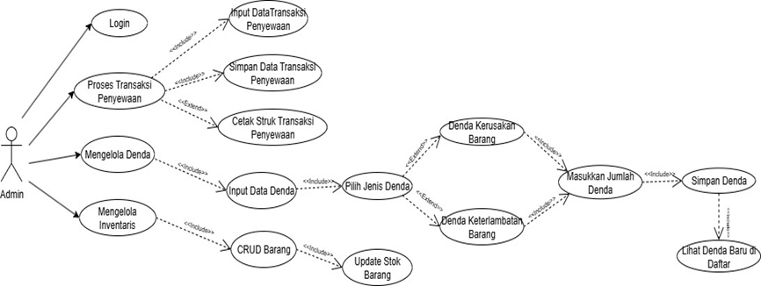
Gambar 2. Use case aplikasi penyewaan perlengkapan outdoor

- Use case aplikasi penyewaan perlengkapan outdoor
Pada Gambar 2 use case diagram menggambarkan peran utama admin sebagai aktor yang menjalankan seluruh fungsi dalam sistem aplikasi lentera outdoor rent. Admin memiliki akses untuk melakukan transaksi penyewaan, mulai dari input data penyewaan, penyimpanan data ke sistem, hingga pencetakan struk sebagai bukti transaksi. Selain itu, admin juga dapat mengelola denda apabila terjadi keterlambatan pengembalian atau kerusakan barang, melalui proses input, perhitungan, dan penyimpanan data denda secara otomatis. Dalam pengelolaan inventaris, sistem menyediakan fitur CRUD barang (Create, Read, Update, Delete) yang memungkinkan admin untuk menambahkan barang baru, melihat daftar barang, mengubah detail barang, dan menghapus barang yang sudah tidak tersedia. Seluruh perubahan pada data barang akan langsung memengaruhi pembaruan stok secara otomatis. Dengan hanya melibatkan admin sebagai aktor tunggal, sistem dirancang untuk menjaga keamanan akses dan memastikan proses operasional berjalan dengan konsisten dan efisien.
- Class Diagram
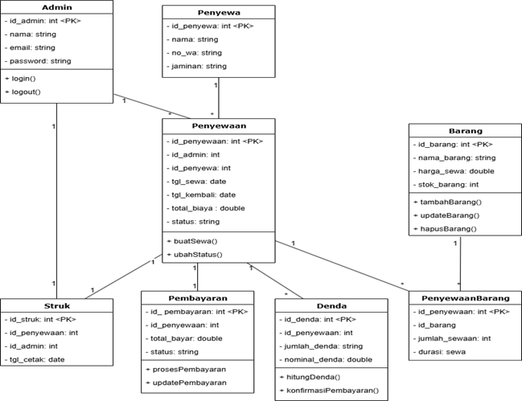
Gambar 3. Class diagram aplikasi penyewaan perlengkapan outdoor
Pada Gambar 3 class diagram di atas menggambarkan struktur data dalam sistem aplikasi lentera outdoor rent, di mana admin sebagai pengguna utama memiliki akses login dan logout. Data penyewa disimpan dalam kelas Penyewa, sedangkan proses transaksi direpresentasikan oleh kelas penyewaan yang terhubung ke admin dan penyewa, serta menyimpan informasi tanggal sewa, total biaya, dan status. Relasi many-to-many antara penyewaan dan barang dihubungkan oleh kelas penyewaan barang yang mencatat jumlah dan durasi sewa barang. Untuk setiap transaksi penyewaan, sistem akan menghasilkan satu struk, mencatat pembayaran (kelas pembayaran), dan denda jika ada keterlambatan atau kerusakan kelas barang menyimpan data inventaris perlengkapan, lengkap dengan fitur tambah, ubah, dan hapus barang. Setiap kelas dilengkapi dengan fungsi-fungsi utama yang mendukung proses bisnis.
- Activity Diagram Aplikasi Penyewaan
Gambar 4 activity diagram ini menjelaskan alur proses transaksi penyewaan yang dilakukan oleh admin dalam sistem aplikasi. Proses dimulai ketika admin login ke aplikasi dengan memasukkan username dan password. Setelah sistem memvalidasi login, admin akan diarahkan ke beranda jika data valid, atau ditampilkan pesan kesalahan jika tidak valid. Selanjutnya, admin memilih menu transaksi, lalu klik tombol tambah transaksi untuk memulai proses penyewaan. Admin kemudian melakukan input data transaksi penyewaan seperti data penyewa, barang yang disewa, dan durasi sewa. Setelah data selesai diisi, sistem akan menyimpan data transaksi penyewaan ke dalam database. Sebagai langkah akhir, sistem akan menampilkan atau mencetak struk sebagai bukti transaksi kepada pelanggan.
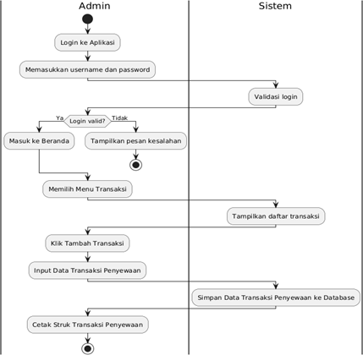
Gambar 4. Activity diagram transaksi penyewaan
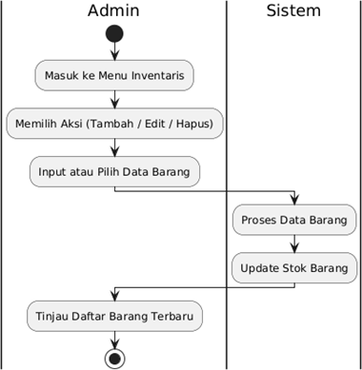
Gambar 5. Activity diagram mengelola inventaris
Gambar 5 adalah activity diagram ini menggambarkan alur ringkas dari proses mengelola inventaris dalam sistem. Setelah admin masuk ke menu Inventaris dan memilih aksi (tambah, edit, atau hapus), admin melakukan input atau memilih data barang. Sistem kemudian memproses data tersebut dan melakukan update stok barang.
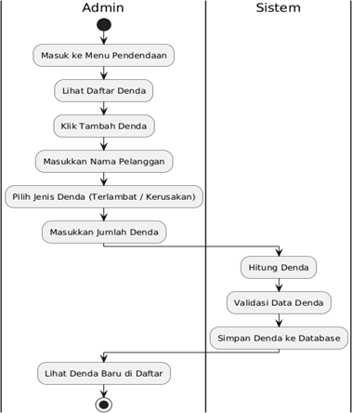
Gambar 6. Actvity diagram mengelola denda
Gambar 6 activity diagram ini menunjukkan alur proses mengelola denda dalam sistem. Proses dimulai saat admin mengakses menu pendendaan, melihat daftar denda, dan menambahkan denda baru dengan menginput data pelanggan serta jenis dan jumlah denda. Sistem kemudian menjalankan proses perhitungan, validasi, dan menyimpan data ke dalam database. Terakhir, Admin dapat melihat data denda terbaru di daftar.
- Sequence diagram aplikasi penyewaan
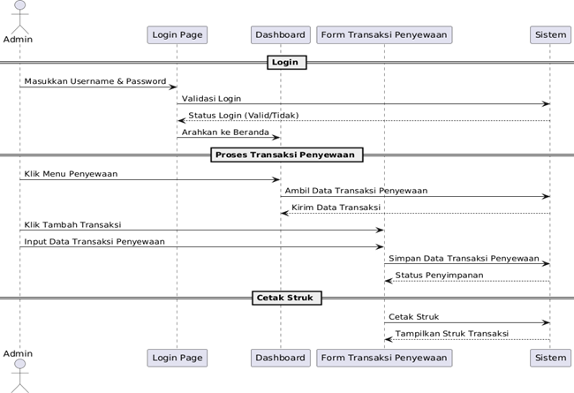
Gambar 7. Sequence diagram transaksi penyewaan
Pada Gambar 7 sequence diagram di atas menggambarkan alur proses transaksi penyewaan oleh admin dalam sistem aplikasi. Proses dimulai saat admin melakukan login ke sistem dan berhasil masuk ke halaman dashboard. Dari sana, Admin mengakses menu penyewaan untuk melihat daftar transaksi, kemudian menambahkan transaksi baru dengan mengisi data penyewaan. Setelah data transaksi diinput, sistem akan memproses dan menyimpan informasi tersebut ke dalam database. Sebagai akhir dari proses, sistem akan menampilkan struk transaksi sebagai bukti yang dapat dicetak.
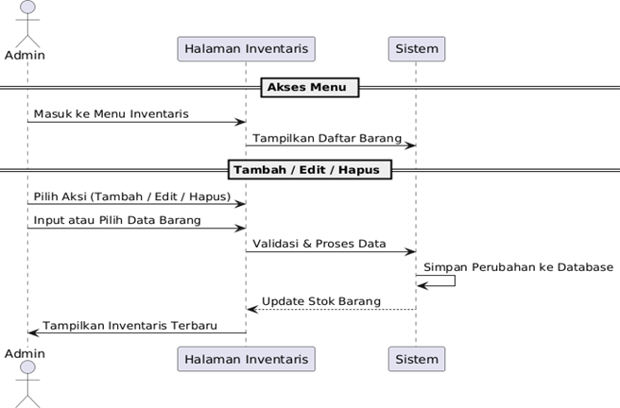
Gambar 8. Sequence diagram mengelola inventaris
Pada Gambar 8 sequence diagram ini menggambarkan alur aktivitas mengelola inventaris barang oleh admin dalam sistem. Proses dimulai ketika admin masuk ke menu inventaris dan sistem menampilkan daftar barang yang tersedia. Selanjutnya, admin dapat memilih aksi yang diinginkan, seperti menambahkan barang baru, mengedit data barang yang sudah ada, atau menghapus barang dari sistem. Setelah admin menginput atau memilih data barang, sistem akan melakukan validasi, memproses perubahan tersebut, lalu menyimpannya ke dalam database. Sistem juga secara otomatis memperbarui stok barang sesuai aksi yang dilakukan, dan menampilkan kembali data inventaris terbaru kepada admin.
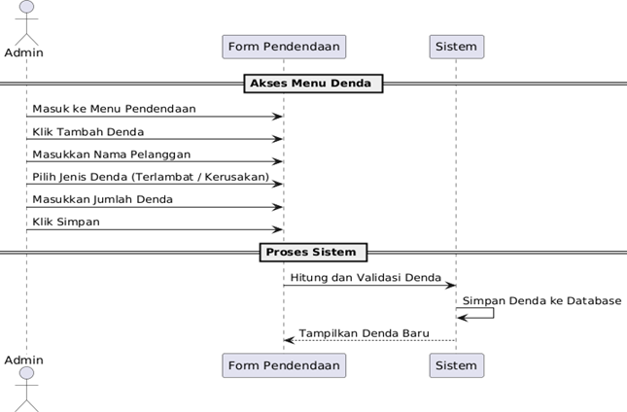
Gambar 9. Sequence diagram mengelola denda
Pada Gambar 9 sequence diagram ini menggambarkan alur proses mengelola denda oleh admin. Dimulai dari mengakses menu pendendaan, admin menambahkan data denda dengan mengisi informasi pelanggan, jenis denda, dan jumlah denda. Setelah tombol simpan diklik, sistem menghitung dan memvalidasi data, lalu menyimpan denda ke database. Data denda yang baru kemudian ditampilkan dalam daftar.
- Desain User Interface
- Desain user interface halaman login aplikasi
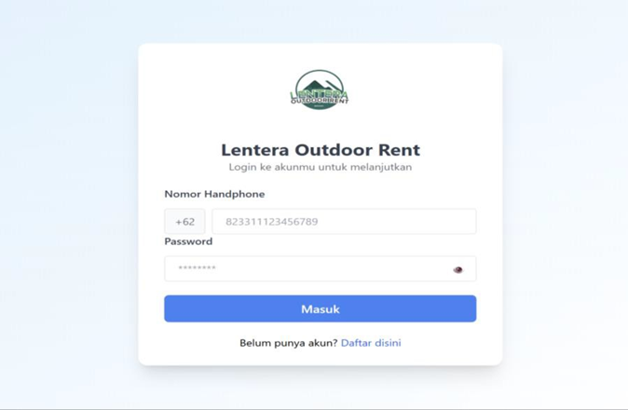
Gambar 10. User interface login aplikasi
Gambar 10 tampilan halaman login pada aplikasi lentera outdoor rent berfungsi sebagai gerbang awal bagi admin untuk mengakses sistem. Pengguna (admin) diminta untuk memasukkan nomor handphone dan password yang telah terdaftar sebelumnya. Setelah kedua input diisi, pengguna menekan tombol "Masuk", yang akan mengirimkan data tersebut ke sistem untuk diverifikasi. Sistem kemudian melakukan validasi terhadap kombinasi nomor dan password di database. Jika data sesuai, pengguna akan diarahkan ke halaman dashboard utama aplikasi. Jika tidak valid, maka akan ditampilkan pesan kesalahan. Proses login ini bertujuan untuk memastikan bahwa hanya admin yang berwenang yang dapat mengakses fitur-fitur utama dalam aplikasi.
- Desain user interface tampilan beranda
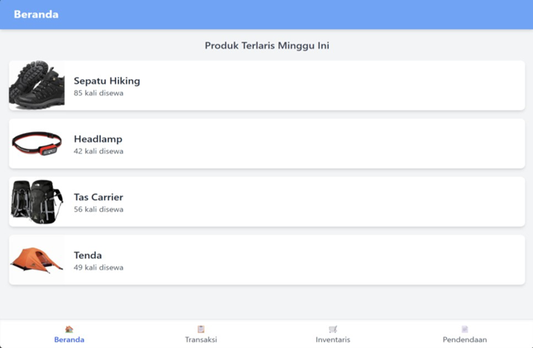
Gambar 11. User interface beranda
Gambar 11 halaman beranda menampilkan informasi ringkas seputar aktivitas penyewaan. Pada tampilan ini, fokus ditujukan pada daftar produk terlaris, lengkap dengan jumlah total transaksi yang pernah dilakukan.
- Desain user interface halaman transaksi
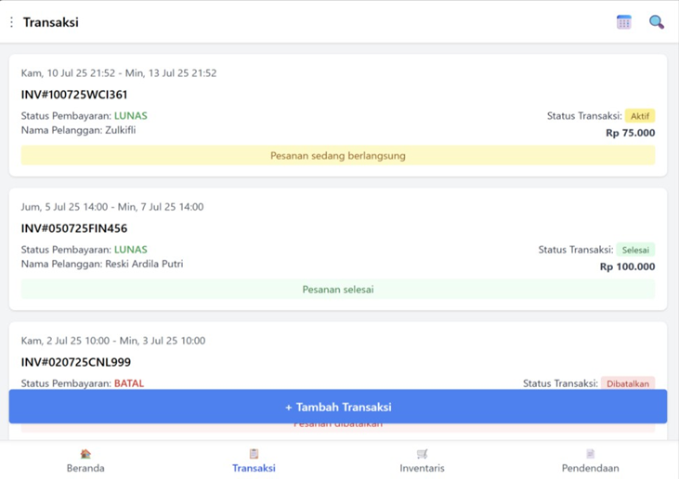
Gambar 12. User interface transaksi penyewaan barang
Gambar 12 merupakan halaman untuk melihat semua riwayat transaksi penyewaan. Setiap transaksi ditampilkan dalam bentuk kartu yang berisi informasi penting seperti tanggal sewa, status pembayaran, status transaksi (aktif, selesai, atau dibatalkan), nama pelanggan, dan total harga.
- Desain user interface menambahkan transaksi penyewaan
Gambar 13 Tampilan Buat Pesanan ini digunakan oleh admin untuk menginput detail transaksi penyewaan. Di bagian atas tersedia form untuk memilih tanggal mulai dan selesai sewa. Di bawahnya ditampilkan daftar perlengkapan outdoor lengkap dengan gambar, nama barang, status ketersediaan, dan kisaran harga sewa. Admin dapat memilih barang yang ingin disewa.
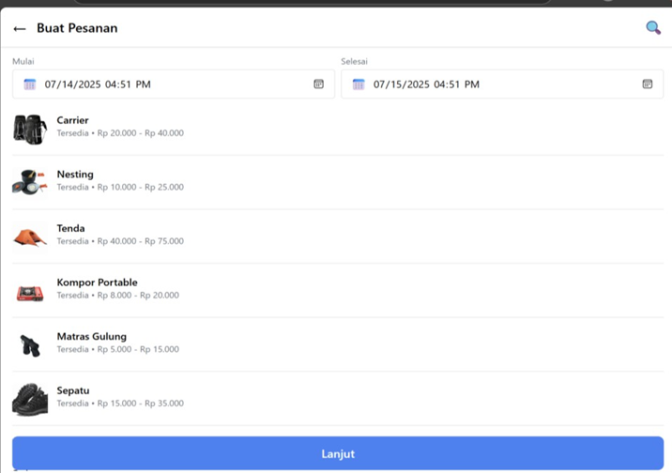
Gambar 13. User interface menambahkan transakasi penyewaan
- Desain user intrerface halaman denda
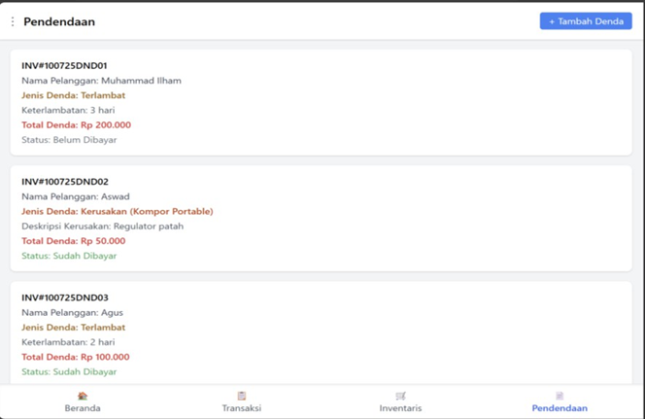
Gambar 14. User interface halaman denda
Gambar 14 tampilan halaman pendendaan pada aplikasi lentera outdoor rent menampilkan daftar denda yang dikenakan kepada pelanggan, baik karena keterlambatan pengembalian maupun kerusakan barang sewaan. Setiap denda mencantumkan informasi seperti nomor invoice, nama pelanggan, jenis denda, total denda, status pembayaran, serta tambahan keterangan berupa durasi keterlambatan dalam hari dan deskripsi kerusakan barang. Informasi ini disajikan secara ringkas dan jelas untuk memudahkan pemilik rental dalam memantau denda yang belum atau sudah dibayar, serta sebagai dokumentasi yang transparan dan akurat terhadap kondisi peminjaman barang.
- Desain user interface tambah denda
Gambar 15 halaman tambah denda menjelaskan denda yang dikenakan kepada pelanggan berdasarkan jenis pelanggaran. Admin dapat memilih jenis denda, yaitu denda keterlambatan atau denda kerusakan, dan sistem akan menampilkan kolom isian yang relevan. Untuk keterlambatan, tersedia input lama keterlambatan dalam satuan hari, sedangkan untuk kerusakan, tersedia kolom deskripsi jenis kerusakan barang. Informasi lain seperti nomor transaksi, nama pelanggan, dan jumlah denda juga harus diisi secara lengkap sebelum data disimpan.
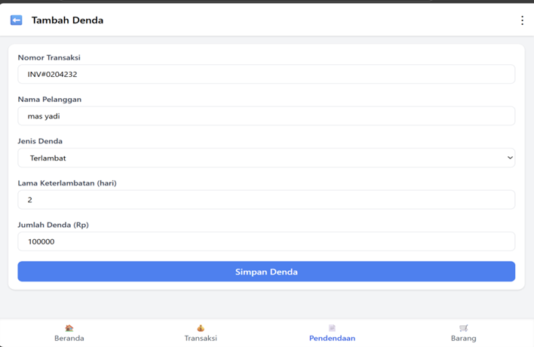
Gambar 15. User interface tambah denda
- Desain user interface halaman inventaris
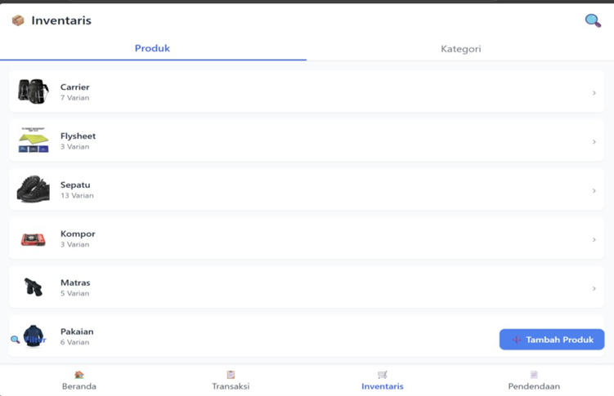
Gambar 16. User interface tampilan halaman inventaris
Gambar 16 menampilkan halaman inventaris menampilkan daftar produk outdoor yang tersedia untuk disewakan, seperti Carrier, Flysheet, Sepatu, Kompor, dan lainnya. Setiap item menampilkan nama produk beserta jumlah varian yang dimiliki. Terdapat dua tab navigasi di bagian atas, yaitu produk dan kategori, yang memungkinkan admin untuk mengelola barang berdasarkan jenis atau kelompok. Tombol Tambah Produk di bagian bawah memudahkan admin untuk menambahkan barang baru ke sistem.
- Desain user interface tambah stok barang sewaan
Gambar 17 merupakan tampilan halaman untuk menambahkan barang baru ke dalam inventaris. Pengguna dapat mengunggah gambar/logo barang, mengisi nama produk, memilih kategori di di aplikasi.
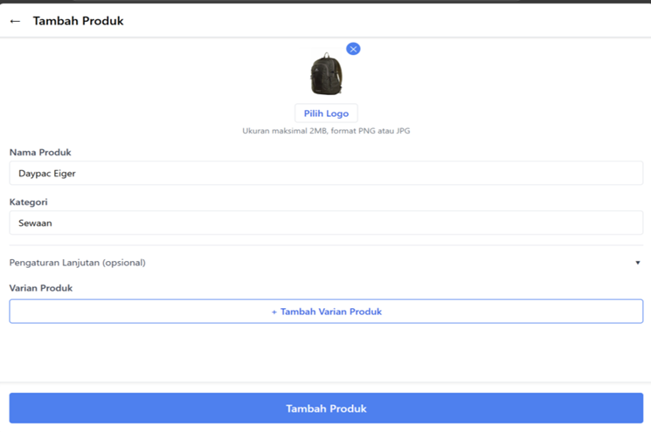
Gambar 17. User interface tambah stok barang sewaan
- Desain user interface cetak struk transaksi penyewaan barang
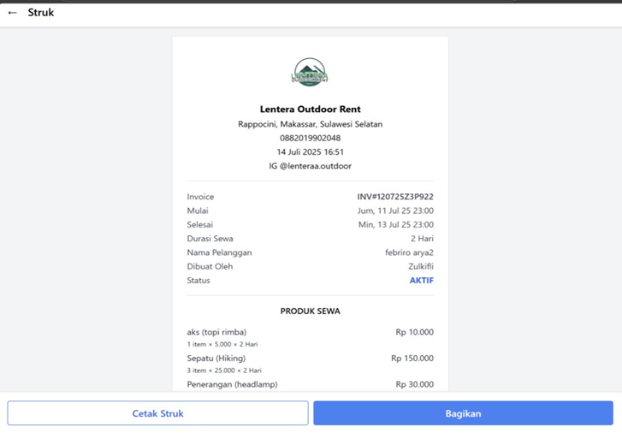
Gambar 18. Cetak struk transaksi penyewaan barang
Gambar 18 menampilkan struk transaksi penyewaan secara lengkap. Di dalamnya terdapat informasi seperti nama pelanggan, tanggal sewa, durasi, daftar barang yang disewa lengkap dengan jumlah, harga, dan total transaksi.
Kesimpulan
Berdasarkan hasil perancangan dan simulasi sistem, dapat disimpulkan bahwa aplikasi kasir berbasis mobile untuk Lentera Outdoor Rent mampu memberikan solusi yang efektif terhadap permasalahan dalam pencatatan transaksi, manajemen inventaris, dan pengelolaan denda. Sistem ini dirancang dengan pendekatan yang sederhana namun fungsional, sehingga memudahkan admin atau kasir dalam mengelola proses penyewaan perlengkapan pendakian secara lebih efisien dan minim kesalahan. Dengan adanya fitur pencatatan data penyewa, perhitungan otomatis denda, serta pencetakan struk melalui printer thermal, sistem ini diharapkan dapat meningkatkan profesionalitas dan kinerja operasional usaha. Meskipun masih dalam tahap rancangan dan simulasi, sistem ini menunjukkan potensi yang besar untuk diimplementasikan sebagai bagian dari digitalisasi usaha rental berskala mikro seperti Lentera Outdoor Rent.

Daftar Pustaka
[1] M. N. Ilyas, I. P. Astawa, G. Ginaya, and N. M. R. Erawati, “Application of green tourism in the Mount Rinjani National Park area to support sustainable tourism,” International Journal of Green Tourism Research and Applications, vol. 4, no. 1, pp. 16–22, Jun. 2022, doi: 10.31940/ijogtra.v4i1.16-22.
[2] A. Jaya, O. Karyono, and others, “Analisis SWOT dalam Pengembangan Strategi Pemasaran Pada Usaha Outdoor Tools Store (OTS) di Watampone,” Maximal Journal: Jurnal Ilmiah Bidang Sosial, Ekonomi, Budaya Dan Pendidikan, vol. 1, no. 3, pp. 101–108, 2024.
[3] A. Cahya Kamilla, N. Priyani, V. Handrianus Pranatawijaya, and N. Noor Kamala Sari, “Pengembangan Aplikasi Kasir Mobile Yang Efisien,” JATI (Jurnal Mahasiswa Teknik Informatika), vol. 8, no. 4, pp. 5966–5971, Jun. 2024, doi: 10.36040/jati.v8i4.9829.
[4] R. I. Salam, D. Eka Putra, and S. Djasmayena, “Implementasi Aplikasi Kasir Berbasis Website Pada Usaha Laundry Rumah Hana,” JUTEKINF (Jurnal Teknologi Komputer dan Informasi), vol. 12, no. 1, pp. 45–55, Jun. 2024, doi: 10.52072/jutekinf.v12i1.827.
[5] Nindy Devita Sari, Adi Chandra Winata, Ulfa Masrifah, and Anggi Verdianto, “Perancangan Aplikasi Mesin Kasir Minimarket Berbasis Website PHP,” Instink: Inovasi Pendidikan, Teknologi Informasi dan Komputer, vol. 1, no. 2, pp. 8–15, Oct. 2022, doi: 10.30599/instink.v1i2.1753.
[6] M. Z. Akbar, M. A. Nur, M. F. Sabana, and T. Tanjung, “Perancangan Aplikasi Kasir Berbasis Website Pada Toko Sembako Menggunakan Metode Waterfall,” OKTAL: Jurnal Ilmu Komputer dan Sains, vol. 1, no. 8, pp. 1274–1281, 2022.
[7] Arfando Saputra, Fajar Ratnawati, and Elvi Rahmi, “Aplikasi Marketplace Penyewaan Mobil Berbasis Website menggunakan Metode Rapid Application Development,” Repeater : Publikasi Teknik Informatika dan Jaringan, vol. 2, no. 4, pp. 48–61, Aug. 2024, doi: 10.62951/repeater.v2i4.205.
[8] R. Ridwansyah, D. M. Rifqie, and N. Nuridayanti, “Sistem Informasi Inventaris Toko berbasis Web untuk UMKM Penyewaan Kostum,” Jurnal Teknologi Dan Sistem Informasi Bisnis, vol. 5, no. 3, pp. 289–295, Jul. 2023, doi: 10.47233/jteksis.v5i3.874.
[9] M. H. Romadhon, Y. Yudhistira, and M. Mukrodin, “Sistem informasi rental mobil berbsasis android dan website menggunakan framework codeigniter 3 studi kasus: CV kopja mandiri: array,” Jurnal Sistem Informasi dan Teknologi Peradaban, vol. 2, no. 1, pp. 30–36, 2021.
[10] B. E. Purnama and others, “Aplikasi Pembuatan E-Sertifikat Dengan Keamanan Menggunakan QRCode Dengan Metode Waterfall,” Indonesian Journal of Networking and Security (IJNS), vol. 11, no. 3, 2022.
[11] I. D. G. A. Pandawana, M. L. Radhitya, I. M. S. Sandhiyasa, and B. T. Bramstya, “Aplikasi E-Sewa Barang Berbasis Mobile,” Jurnal Krisnadana, vol. 1, no. 3, pp. 26–36, May 2022, doi: 10.58982/krisnadana.v1i3.190.
[12] F. Putri, A. Koko, and A. Yayuri, “Rancang Bangun Sistem Informasi Inventaris menggunakan Metode Prototype pada SMK Muhamnmadiyah 3 Pekanbaru,” Jurnal Ilmu Komputer dan Sistem Informasi (JIKOMSI), vol. 7, no. 1, pp. 143–153, Feb. 2024, doi: 10.55338/jikomsi.v7i1.2852.
[13] A. Amarulloh, K. Kurniasih, and M. Muchlis, “Analisis Perbandingan Performa Web Service REST Menggunakan Framework Laravel, Django, dan Node.JS Untuk Akses Data Dengan Aplikasi Website,” Jurnal Teknik Informatika STMIK Antar Bangsa, vol. 9, no. 1, pp. 14–19, Feb. 2023, doi: 10.51998/jti.v9i1.515.
[14] M. I. Maulana and D. Wijayanto, “Aplikasi Kasir Berbasis Web di Kedai Kopi XYZ Menggunakan Metode Waterfall,” Jurnal Sains Komputer dan Teknologi Informasi, vol. 5, no. 2, pp. 66–72, May 2023, doi: 10.33084/jsakti.v5i2.5002.
[15] Y. A. Dewantara, A. Primajaya, and E. H. Nurkifli, “Rancang Bangun Website Penyewaan Lapangan Menggunakan Framework Laravel (Studi Kasus: Gor Jaya Abadi),” Jurnal Informatika dan Teknik Elektro Terapan, vol. 12, no. 3, Aug. 2024, doi: 10.23960/jitet.v12i3.4762.
[16] D. Lapi and G. Prayitno, “Absensi Pegawai Berbasis Android Pada SD Bhakti Mandala Nabire Menggunakan Metode Waterfall,” Journal of Information System Management (JOISM), vol. 5, no. 1, pp. 84–88, Jul. 2023, doi: 10.24076/joism.2023v5i1.1119.
[17] F. Hasan, P. L. L. Belluano, and A. R. Manga, “Rancang Bangun Aplikasi E-Budgeting Untuk Memonitor Realisasi Anggaran SPN Polda Sulsesl Berbasis WEB,” Buletin Sistem Informasi dan Teknologi Islam, vol. 4, no. 3, pp. 252–261, Aug. 2023, doi: 10.33096/busiti.v4i3.1829.
[18] P. Purnawansyah and A. Faradibah, “Implementasi Web Service pada Aplikasi Sistem Informasi Akademik dengan Platform Mobile,” 2014.
[19] R. S. Pressman, Software engineering: a practitioner’s approach. Palgrave macmillan, 2005.
[20] Cici Damayanti Oki, Lilis Nur Hayati, and Amaliah Faradibah, “Implementation of the Website-Based Prototyping Method for Marketing Management Information Systems for MSME Products in Pangkep Regency,” Journal of Artificial Intelligence and Engineering Applications (JAIEA), vol. 5, no. 2, pp. 3405–3410, Feb. 2026, doi: 10.59934/jaiea.v5i2.2204.
[21] Nabila Putri Utami Mustan, Lilis Nur Hayati, and Nia Kurnia, “Rancang Bangun Sistem Informasi Rental Kendaraan Berbasis Website Menggunakan Metode Waterfall,” Inventor: Jurnal Inovasi dan Tren Pendidikan Teknologi Informasi, vol. 3, no. 3, pp. 112–120, Oct. 2025, doi: 10.37630/inventor.v3i3.3441.
[22] W. P. Sari, P. Purnawansyah, and L. N. Hayati, “Rancang Bangun Website Pariwisata Interaktif Meningkatkan Daya Tarik Wisata Kabupaten Banggai,” LINIER: Literatur Informatika dan Komputer, vol. 2, no. 4, pp. 582–592, Dec. 2025, doi: 10.33096/linier.v2i4.3343.
[23] S. D. Pratama, L. Lasimin, and M. N. Dadaprawira, “Pengujian Black Box Testing Pada Aplikasi Edu Digital Berbasis Website Menggunakan Metode Equivalence Dan Boundary Value,” J-SISKO TECH (Jurnal Teknologi Sistem Informasi dan Sistem Komputer TGD), vol. 6, no. 2, p. 560, Jul. 2023, doi: 10.53513/jsk.v6i2.8166.
[24] M. Agus, H. Harlinda, and M. A. Asis, “Perancangan Sistem Informasi Penjualan Berbasis E-Commerce dengan Metode Waterfall,” LINIER: Literatur Informatika dan Komputer, vol. 1, no. 4, pp. 365–378, Dec. 2024, doi: 10.33096/linier.v1i4.2536.
[25] R. Hidayat, A. Satriansyah, and M. S. Nurhayati, “Penggunaan Metode Waterfall untuk Rancangan Bangun Aplikasi Penyewaan Lapangan Olahraga,” BIOS : Jurnal Teknologi Informasi dan Rekayasa Komputer, vol. 3, no. 1, pp. 9–16, Mar. 2022, doi: 10.37148/bios.v3i1.35.
[26] M. A. Budiana, D. Singasatia, and D. Irmayanti, “Analisis Penerapan Metode Waterfall Pada Sistem Penyewaan Alat Outdoor &amp; Booking Online Trip Pendakian Berbasis Website,” Blend Sains Jurnal Teknik, vol. 2, no. 2, pp. 144–155, Sep. 2023, doi: 10.56211/blendsains.v2i2.348.

